**INFORME**

Arequipa, 14 de diciembre de 2023

**Señores:** CORPORACION PERUANA DE MANTENIMIENTO ELECTRICO S.A.C.

**Asunto:** Informe de implementación de las APIs de Cortes y Reconexiones para integración del sistema comercial.

De mi consideración:

Por medio del presente adjunto a Usted el detalle del trabajo realizado para la implementación de las APIs de Cortes y Reconexiones para integración del sistema comercial.

1. **Actividades Realizadas**

Se han implementado 4 APIs

1. POST api/login/authenticate; es el api de acceso, se obtiene un token para poder realizar las operaciones

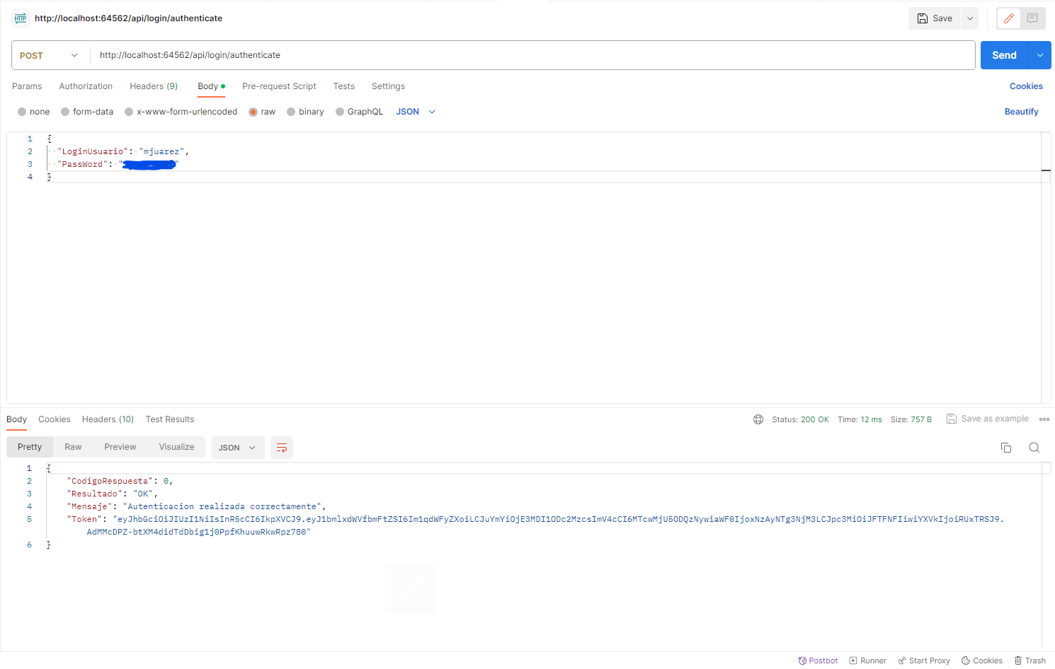

1. GETapi/ListaCxProgramados/GetListaOTCxProgramados?FechaRegistroOTCx={FechaRegistroOTCx}

Esta Api lista todos los cortes programados de los suministros inteligentes filtrados por fecha

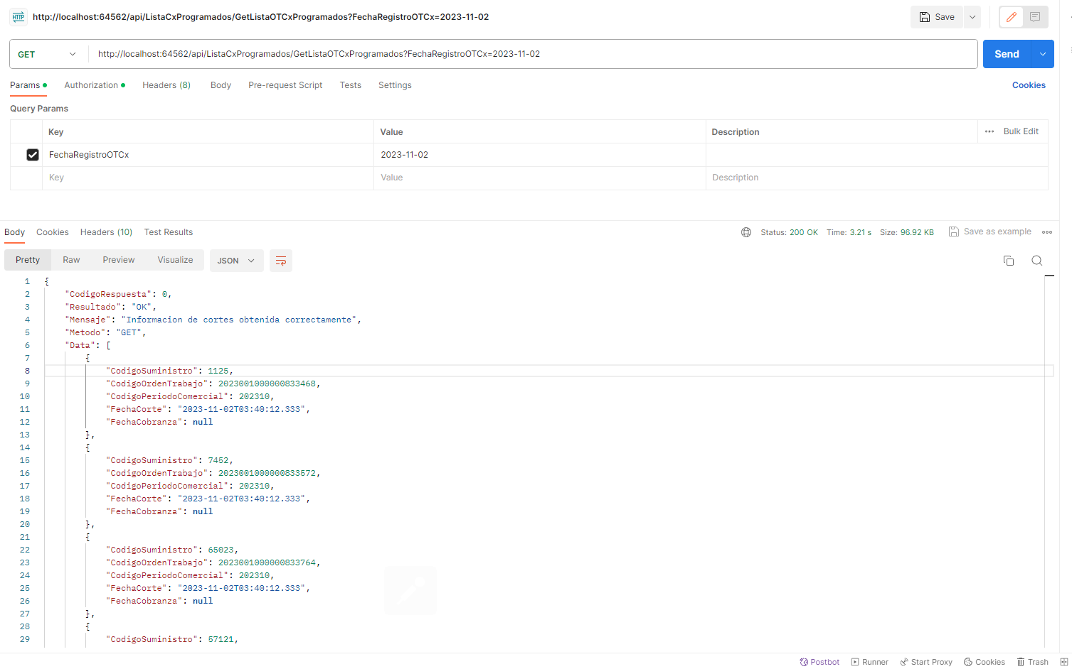

1. GETapi/ListaRxProgramadas/GetListaRxProgramadas?FechaRegistroOTRx={FechaRegistroOTRx}

Esta Api lista todas las reconexiones programadas de los suministros inteligentes filtrados por fecha

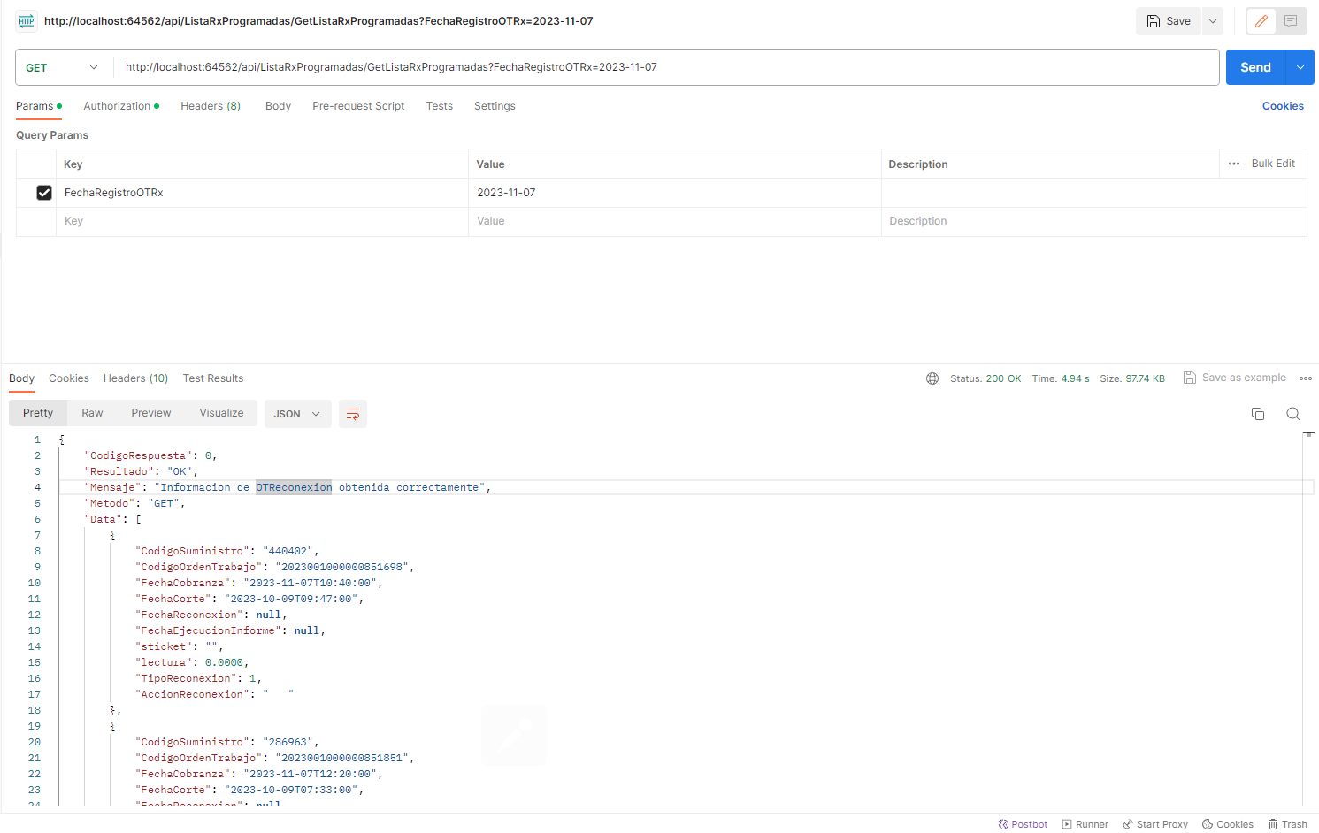

1. POST api/InformeCxRx

Esta Api se usa para informar el corte o reconexión

Informe de Corte

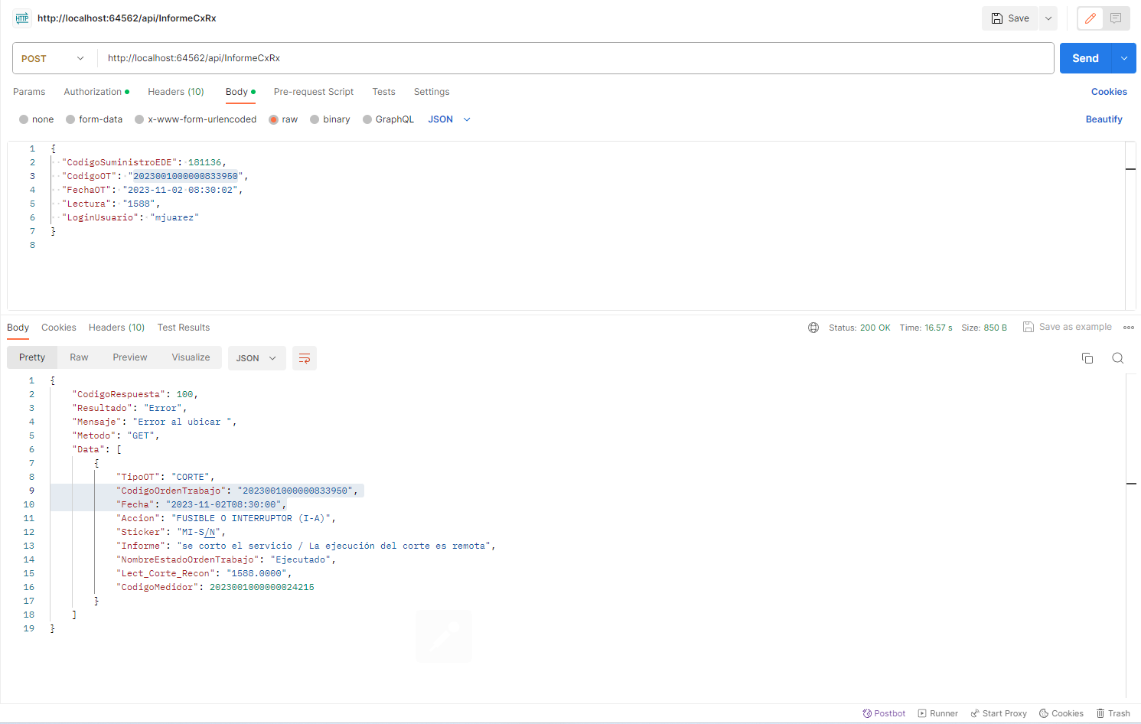

Informe de Reconexión

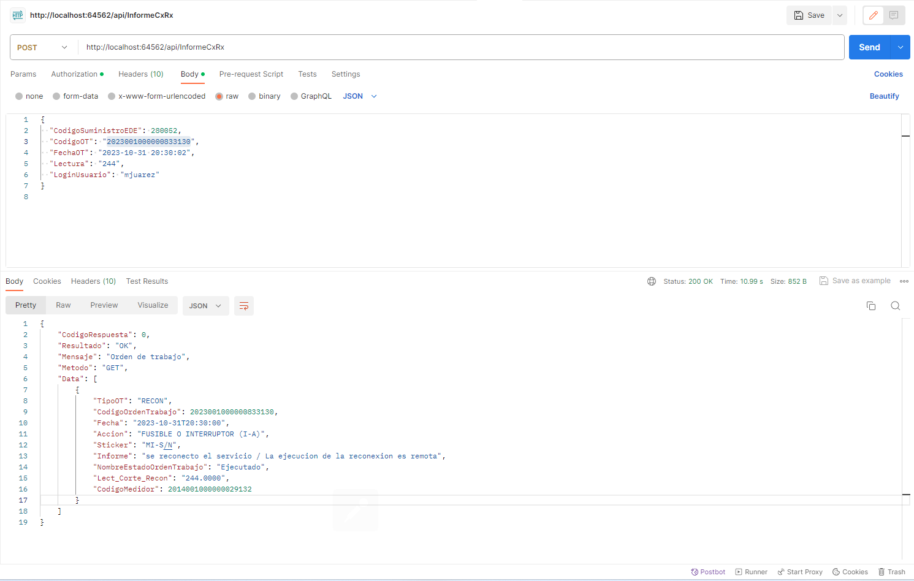

Agradecemos su atención, cualquier otro requerimiento estaremos gustosos de atenderlos.

Atentamente,

________________

Roderick Cusirramos Montesinos